Si vous avez des difficultés à visualiser cet email, suivez ce lien

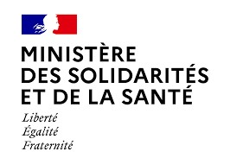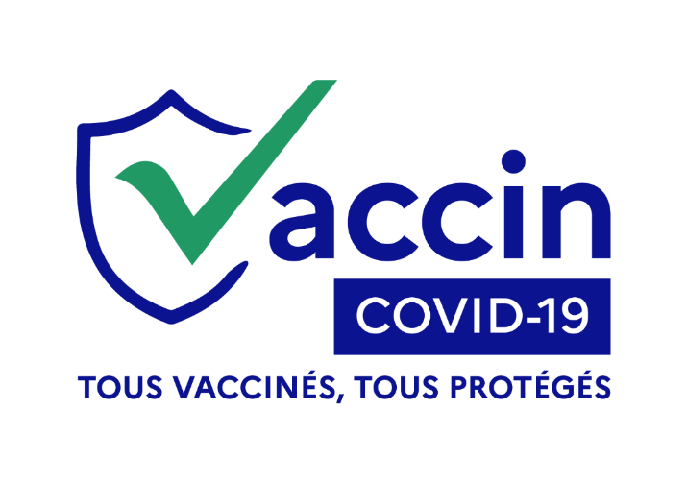
INFORMATION PRESSE
Paris, le 18 octobre 2021

Vaccination contre la Covid en France
Au 18 octobre 2021, plus de de 97 677 900 injections ont été réalisées
1. Données de vaccination du jour et cumulées
Depuis le début de la campagne de vaccination en France, 51 096 875 personnes ont reçu au moins une injection (soit 75,8% de la population totale) et 49 581 680 personnes ont désormais un schéma vaccinal complet (soit
73,5% de la population totale).

[1] Avec l’ouverture de la vaccination aux 12-17 ans, le calcul du taux de vaccination de la population majeure évolue. Le nombre d’injections par classe d’âge n’étant disponible qu’à J+1, nous communiquerons désormais le taux de vaccination de la population majeure à J-1, de manière hebdomadaire chaque mardi. Le taux de vaccination de la population totale n’est pas impacté, il est toujours donné quotidiennement donné à J-J.
Données Provisoires
Injections des dernières
24
heures
Cumul au mois d'octobre
Cumul total

(
depuis le
27/12/2020)
1
ères

injections
26 768
585 516
51 096 875
Total injections
129 655
2 495 507
97 677 902
Schémas vaccinaux
complets
37 192
49 581 680
2. Comment prendre rendez-vous pour se faire vacciner ?
Pour rappel, la prise de rendez-vous est possible :
- Via le site internet www.sante.fr
- Chez un pharmacien, un médecin de ville (médecin généraliste, médecin spécialiste, ou médecin du travail) ouune infirmière
- Via les dispositifs locaux mis à disposition pour aider à la prise de rendez-vous ;
- En cas de difficulté, via le numéro vert national (0 800 009 110) qui permet d’être redirigé vers le standardtéléphonique d’un centre ou d’obtenir un accompagnement à la prise de rendez-vous.

Ouverture de la campagne de rappel depuis le 12 septembre

Suite aux annonces du Président de la République en août 2021, la campagne de rappel de vaccination anti-covid a débuté le 12 septembre 2021 pour certaines populations prioritaires particulièrement vulnérables.

Les populations éligibles à un rappel vaccinal dès le mois de septembre 2021 sont les suivantes :
- Les résidents des EHPAD et des USLD ;
- Les personnes de plus de 65 ans ;
- Les personnes à très haut risque de forme grave ;
- Les personnes présentant des pathologies facteurs de risque de forme grave, selon la classification établie par laHaute Autorité de Santé ;
- Les personnes sévèrement immunodéprimées ;
- Les personnes ayant reçu le vaccin Covid-19 Janssen.
Pour les quatre premiers groupes de personnes, le Conseil d’orientation de la stratégie vaccinale (COSV) dans son avis du 19 août 2021 et la Haute Autorité de Santé dans son avis du 23 août 2021 recommandent un délai d’au moins 6 mois entre la primo-vaccination complète et l’administration de la dose de rappel. Concrètement, les personnes ayant été primo vaccinées selon un schéma à deux doses, recevront leur dose de rappel (ou troisième dose) à partir de six mois après la deuxième dose.
Pour les patients sévèrement immunodéprimés, conformément à l’avis du COSV, l’administration d’une dose de rappel peut être réalisée dans un délai inférieur à 6 mois (mais d’au moins 3 mois), dès lors qu’il est jugé par l’équipe médicale que la quatrième dose permettrait d’améliorer la réponse immunitaire.
Pour les personnes ayant reçu le vaccin Covid-19 Janssen, la Haute Autorité de Santé recommande un délai minimal de 4 semaines entre la primo-vaccination et la dose de rappel.
A la suite de l’avis de la Haute Autorité de Santé du 5 octobre 2021, de nouvelles populations sont désormais concernées par le rappel vaccinal, 6 mois minimum après leur primo-vaccination complète :
- les professionnels de santé, l'ensemble des salariés du secteurs de la santé et du secteur médico-social, les aides à domicile intervenant auprès de personnes vulnérables, les professionnels du transport sanitaire et les pompiers, quel que soit leur âge
- les proches (de plus de 18 ans) de personnes immunodéprimées

Le rappel doit être fait avec le vaccin Pfizer de manière indifférenciée quel que soit le vaccin utilisé pour la primovaccination.

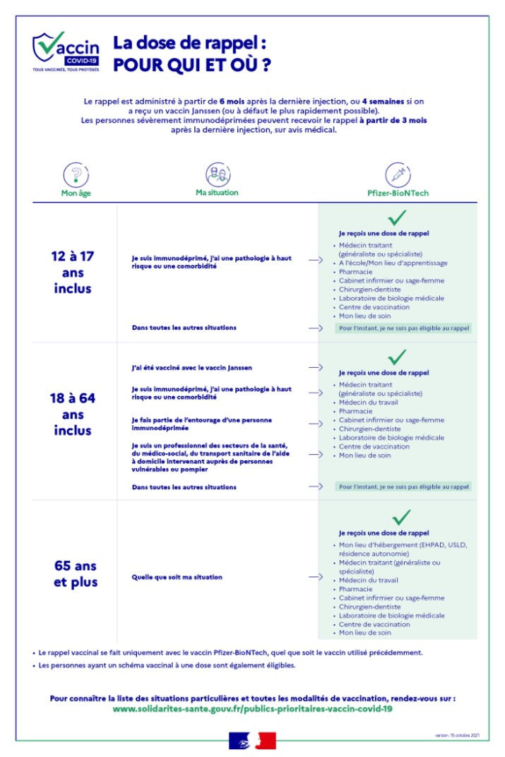
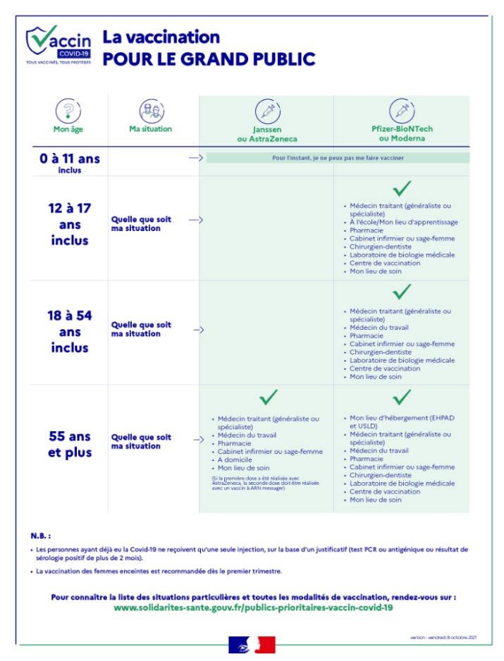
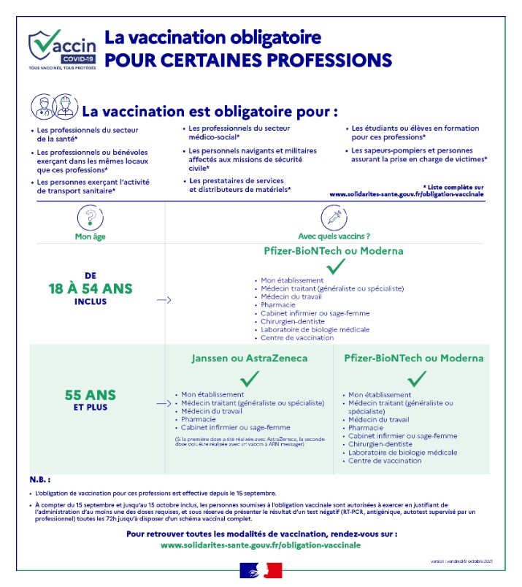
Contact presse : presse-dgs@sante.gouv.fr

Si vous ne souhaitez plus recevoir nos communications, suivez ce lien

